**Урок английского языка №45-46**

**Тема:** Anecdote: your favorite TV programme. Useful phrases: suggestions and offers. Составление эссе.

**1 Learn the rule. (изучите правило)**

As nouns the difference between offer and suggestion

 is that offer is a proposal that has been made or offer can be (used in combinations from phrasal verbs) agent noun of off while suggestion is (countable) something suggested (with subsequent adposition being for ).

Offer-предлагать конкретные вещи

He **offered** me a glass of water. — Он **предложил** мне стакан воды.  
Many universities in the USA **offer** good scholarships to their students. — Много университетов в Америке **предлагают** хорошие стипендиальные программы для их студентов.

Suggest-предлагать идею

Her doctor suggested a new diet for her. — Ее доктор предложил ей новую диету.  
Could anyone suggest a place where we can have a nice dinner? — Кто-то может предложить место, где мы могли бы хорошо поужинать?

**2 New vocabulary:**

To prefer-предпочитать

To like-нравится

To watch-смотреть

To imagine-представлять

Informative-информативный

Boring-скучный

Thrilling-захватывающий

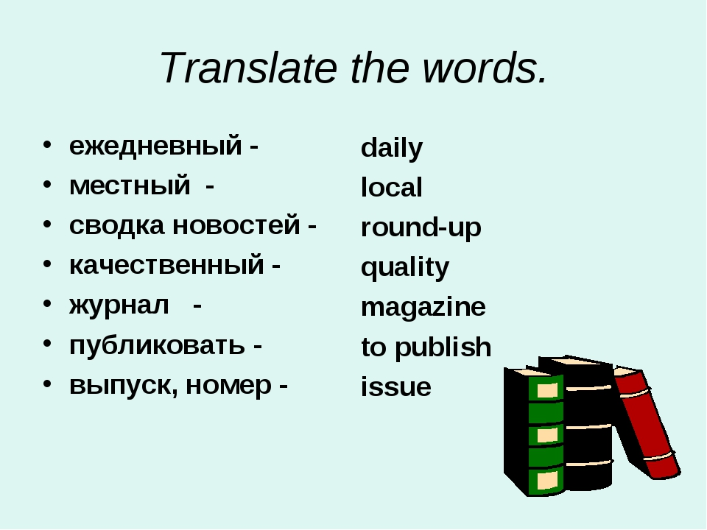

**3 Write down your own essay on the topic. ( Напишите свое эссе на данную тему).**

